Vacaciones

Se administran las vacaciones, desde el ingreso, hasta la autorización o negación de las mismas.

El Modulo se Manejara por 4 áreas en las Tabs respectivas: Ingreso de Vacaciones, Verificar Vacaciones, Verificar Autorizadas y Consulta de Vacaciones.



Ingreso de Vacaciones:

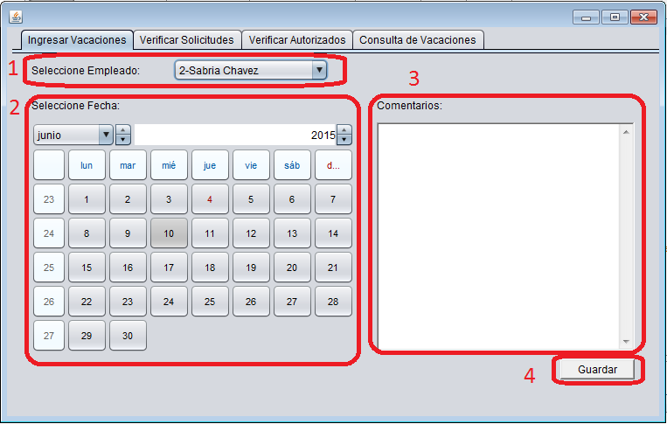

1. Selección de un empleado en el listado existente de empleados.
2. Selecciones la fecha en la que se solicita el día de descanso.
3. Comentarios adicionales a la solicitud.
4. Botón de Guardado

No importa el orden en que los 3 primeros ítems se seleccione, al estar seguro de la fecha se guarda en el botón de Guardar (No. 4)

Verificar Solicitudes

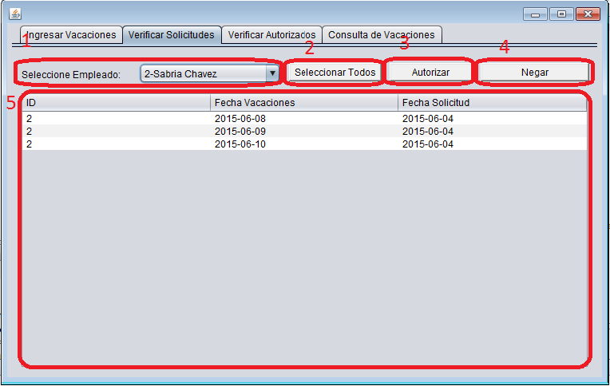

1. El primer paso es la selección del empleado con el cual se va a trabajar, sin esto no funcionarían los botones.
2. Despliega un listado en de todas las solicitudes.
3. Autoriza las vacaciones del empleado seleccionado.
4. Niega y desaparece el listado vacaciones pendientes de un empleado especifico.
5. La tabla para obtener todos los datos seleccionados.

Verificar Autorizadas

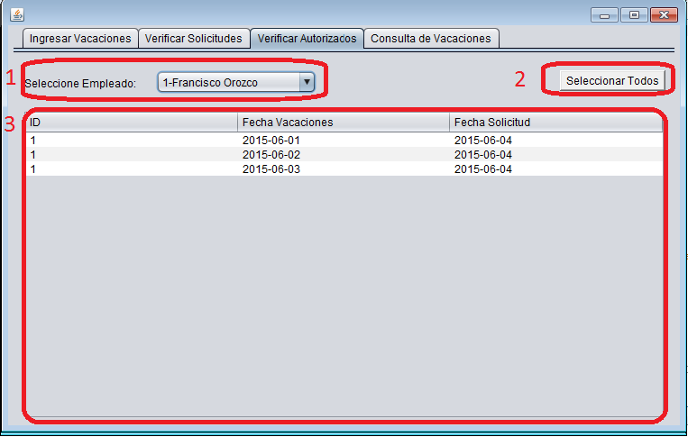

1. Consulta de empleado para visualizar las solicitudes.
2. Selecciona un listado de todas las vacaciones que han sido autorizadas.
3. La tabla para obtener todos los datos seleccionados.

Consulta de Vacaciones

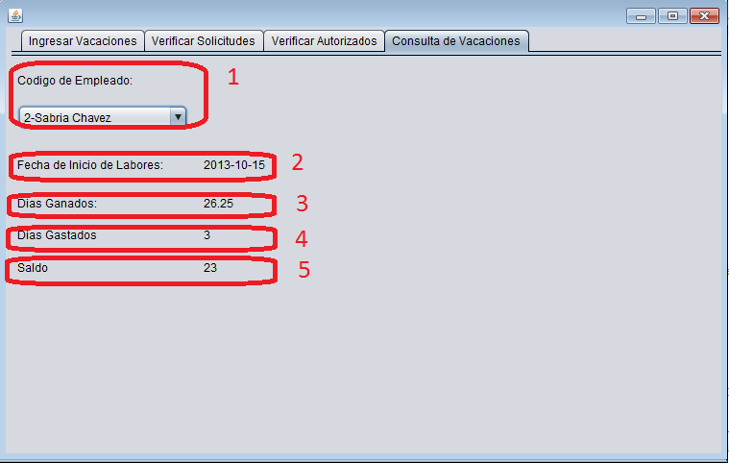

1. Selección de empleado para consultar información
2. Se muestra la fecha de inicio de labores dentro de la empresa
3. Se muestran los días que en total se han acumulado
4. Se muestra la cantidad de días que se han gastado (se consideran gastados una vez autorizados)
5. Se muestra la diferencia entre días gastados vs días ganados